# Chapter 1.1 企业

## 基础概念

Factors of production

Production function： Q=f（K，L），对于短期只有f（L）

产量：Total product（TP）；Average product（AP）；Marginal product（MP）

## Law of Diminishing Marginal Returns

当越来越多资源投入时，they increase output but at a decreasing rate

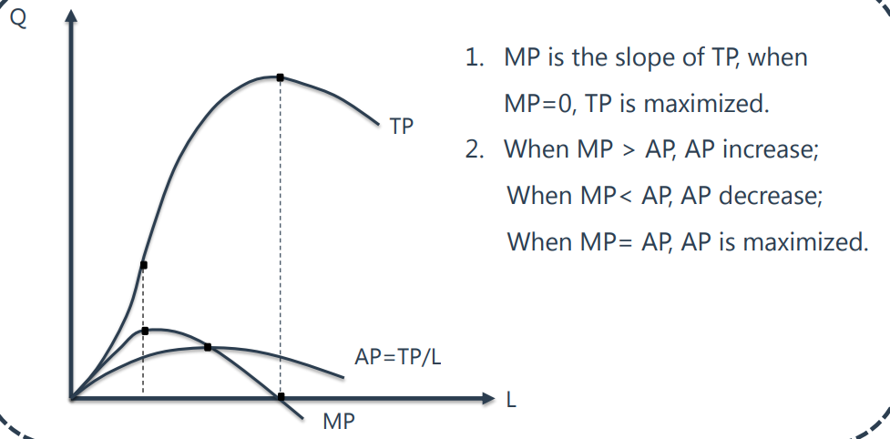

## Accounting Profit and Economic Profit

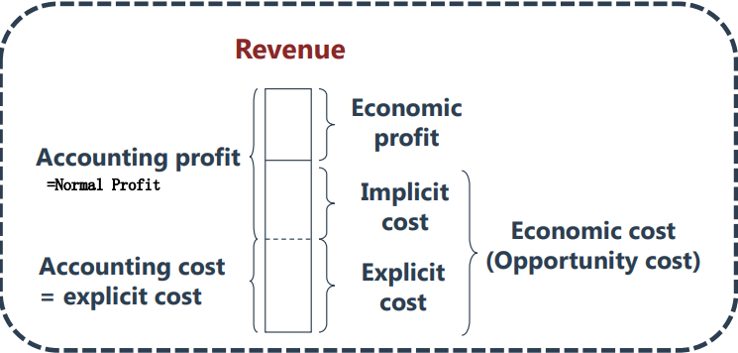

* Economic profit= accounting profit - implicit opportunity costs=total revenue – total economic costs
* Normal profit是当economic profit=0时的利润，也是企业能维持下去经营的最低利润

此时normal profit=implicit cost

## Revenue

Total Revenue（TR）=∑P\*Q

Average Revenue（AR）=TR/Q

MR=dTR / dQ --- MR=P[1-1/|Ep|] ；对于完全竞争，MR=P

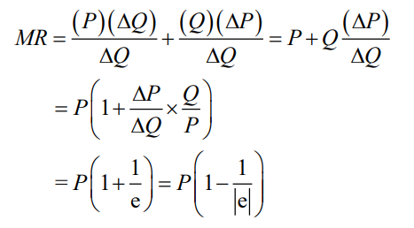

## Cost

* Total fixed cost（TFC）
* Total variable cost （TVC）
* Total costs（TC）=TFC + TVC
* Average fixed cost （AFC）=TFC ÷ Q
* Average variable cost （AVC）=TVC ÷ Q
* Average total cost（ATC）=TC ÷ Q=AFC+AVC
* Marginal cost（MC）=dTC / dQ
* 对于短期Cost---固定成本不变

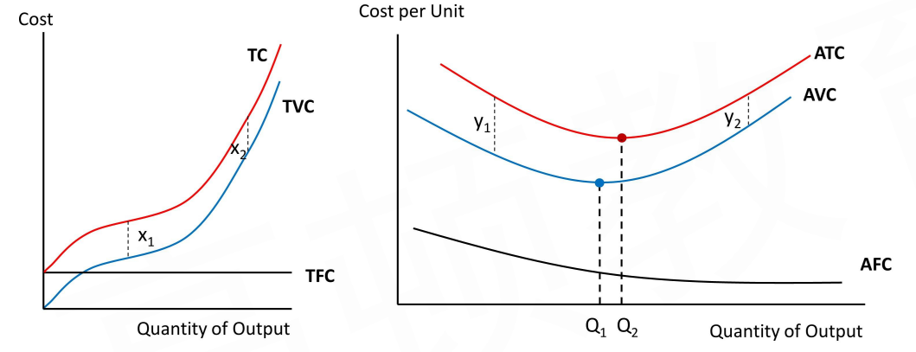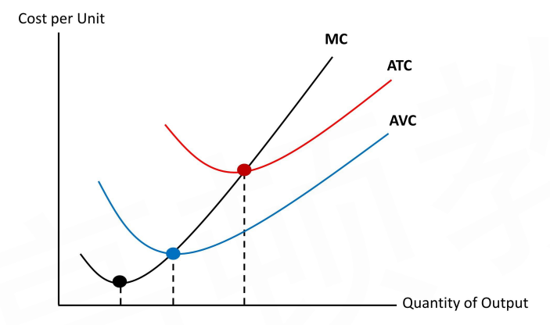

## Profit Maximization

Max （TR-TC）→MR=MC

## 是否停产

* Breakeven point ：TR=TC
* Shutdown point：TR=TVC
  + AR≥ATC，公司stay；
  + ATC＞AR≥AVC，公司短期stay但长期会exit市场
  + AR<AVC，公司短期shut down，且长期会exit市场

## 规模经济

* Economies of Scale：长期平均总单位成本下降→increasing returns to scale
* Diseconomies of Scale：长期平均总单位成本上升→decreasing returns to scale
* Minimum Efficient Scale：公司将单位成本降至最低的产量
* 是公司长期保持viability的产量

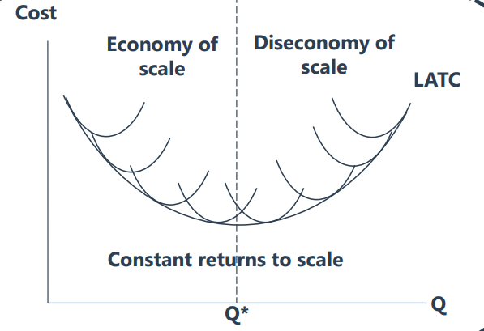 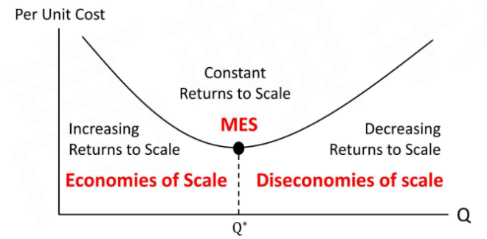

# Chapter 1.2 市场结构

## 区分

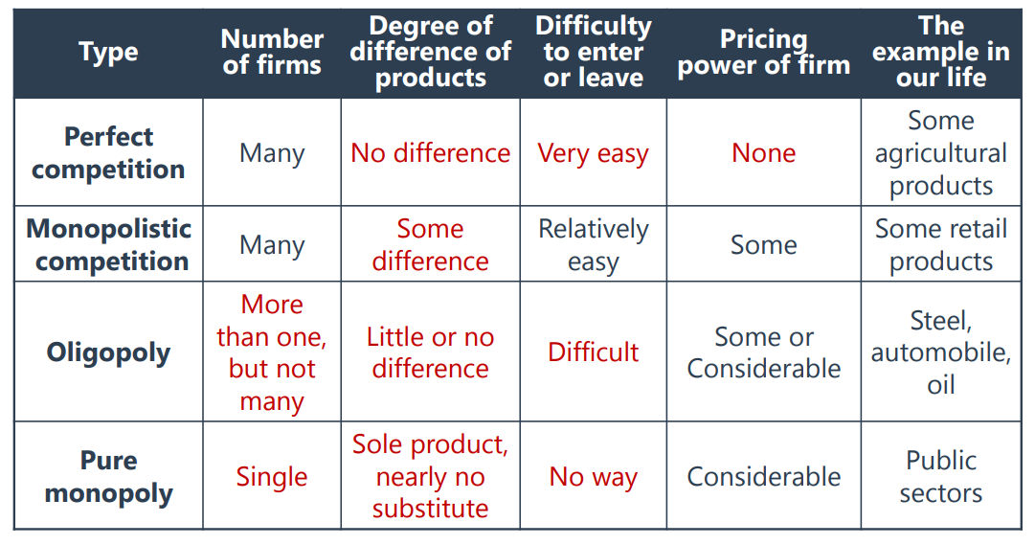

## Perfect Competition

### 特征

* 大量潜在的购买者和出售者
* 每个公司卖identical products
* No barrier to entry and exit
* 所有人都是price taker，
* Non-price competition is absent
* 对于单个公司他们面临horizontal Demand Curve
* 此时D=P=AR=MR

### 均衡点

|  |  |
| --- | --- |
| 短期：MC=MR，  此时MC=MR=D=P=AR | C:\Users\YYS\AppData\Local\Temp\tianruoocr\截图_20221205225210.png |
| 长期：No firm earns economic profits，  即---accounting profit =implicit cost  此时MC=MR=D=P=AR**=ATC** | C:\Users\YYS\AppData\Local\Temp\tianruoocr\截图_20221205225453.png |

### 短期供给曲线MC（大于AVC的部分）

市场短期供给曲线是个人的horizontally added

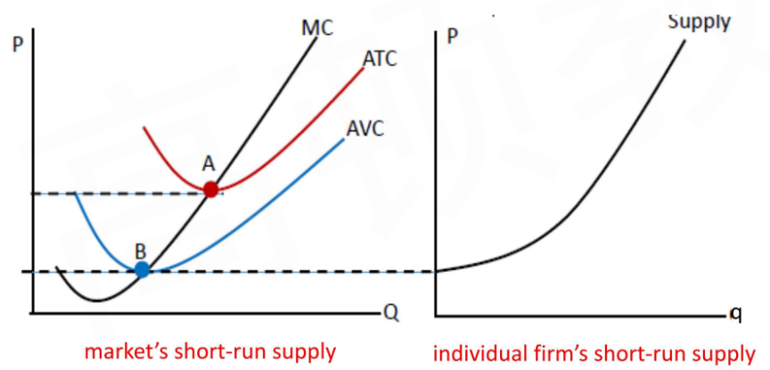

### Imperfect Competition

* 公司对于价格有一定的影响，price maker
* 有限个数的公司
* 公司面临downward-sloping demand curve

## Monopolistic Competition

### 特征

* 大量潜在的购买者和出售者
* Differentiated products
* 公司free to enter and exit
* 有一定的议价能力pricing power
* 供给者通过营销或者其他非价格因素差异化他们的产品

### 均衡点

MC=MR—短期存在economic profits

对于长期均衡：P=ATC---（（No firm earns economic profits）

相比完美竞争，长期均衡点供给的产品数量要更少

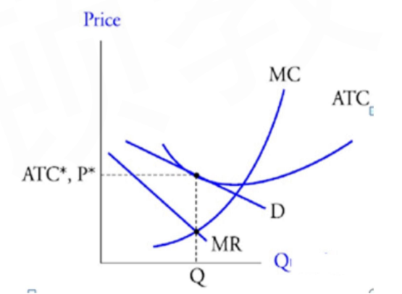

## Oligopoly

### 特征

* 少量潜在的出售者
* Differentiated 或close products
* 进入市场很困难
* substantial议价能力pricing power
* 通过营销或者其他非价格因素使得产品差异化很大

### Kinked Demand Curve Model

假设：公司产品涨价很少被其他竞争者follow，但降价会被跟随

结果：Elasticity of demand is greater when price increases than decreases→出现弯折型需求曲线

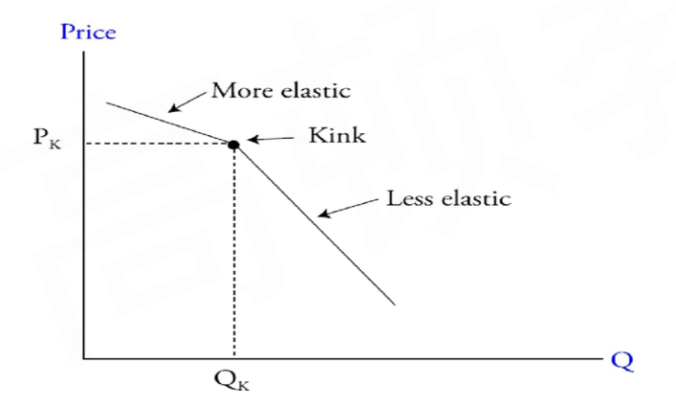

导致：sticky price——对于成本变化，价格没有对应改变

(虚线是MR线，两条中间形成了一个竖线——在这个区间内不同的MC对应了相同的价格点 prevailing price)

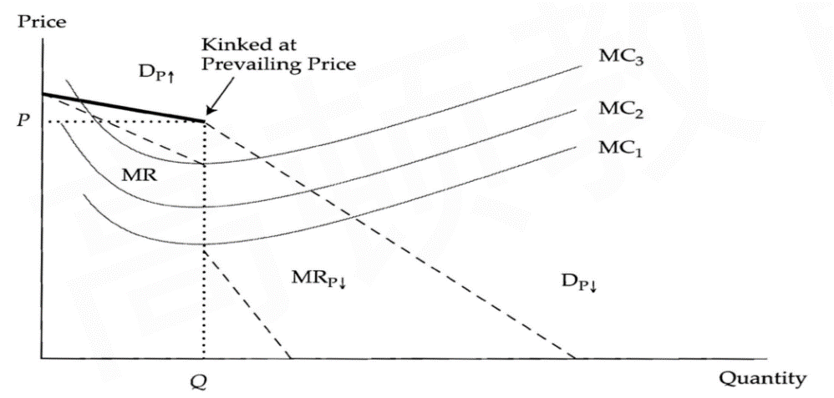

### Nash Equilibrium：

#### 在一个non-cooperative game中的参与者们，在考虑他们的oppoent对手们的理性决策或决定后，没有incentive to deviate from their respective strategies

#### Prisoners’ Dilemma

#### Collusion串通：成功可能性受到厂商的数量、产品性质、价格结构、订单规模、惩罚retaliation措施的影响——如果厂商市场占比很相似，竞争力量会大于合作力量

### Cournot Model古诺模型——双寡头duopoly

#### 假设：每个公司在决定自己的利润最大化产量时，基于其他公司的产量不发生改变

在长期均衡下，产出和价格稳定——均衡点的价格和数量落在完全竞争和寡头垄断之间

### Stackelberg Model

* + Dominant firm（DF）根据寡头模型的 MR=MC决定市场价格，它有着更大市场份额和规模效应，
  + Other competitive firms(CF):将被确定的market price视为给定。

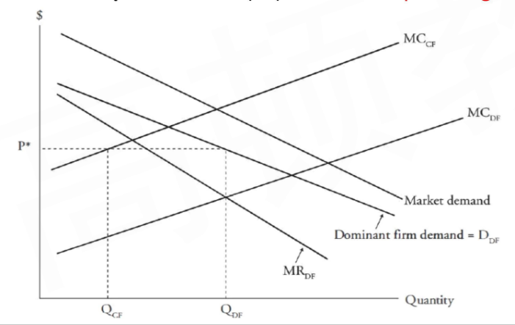

* + - 如果CF其中有厂商试图降价，其中有刚好零利润的企业会被迫降价从而退出市场，份额会被有能力降价的主导企业吃掉，即DF的市场份额仍然会扩大
    - 由于CF是有利润的，那么over time，会吸引厂商进入市场，CF越来越多，DF的市场份额会下降

## Monopoly

### Barriers to Entry

* 政府牌照、法律限制
* 资源控制
* **Natural monopoly：**生产受到最优生产规模的影响，significant economies of scale and declining cost structure in the market——比如电力、天然气、钻油行业

### 均衡点 MC=MR

企业面对着斜向下的、inelastic demand curve

由于高进入壁垒的存在，economic profits 在长短期都存在

垄断企业的产量相对于完全竞争少很多

### Government Interference政府价格干预——一般都定在ATC的位置

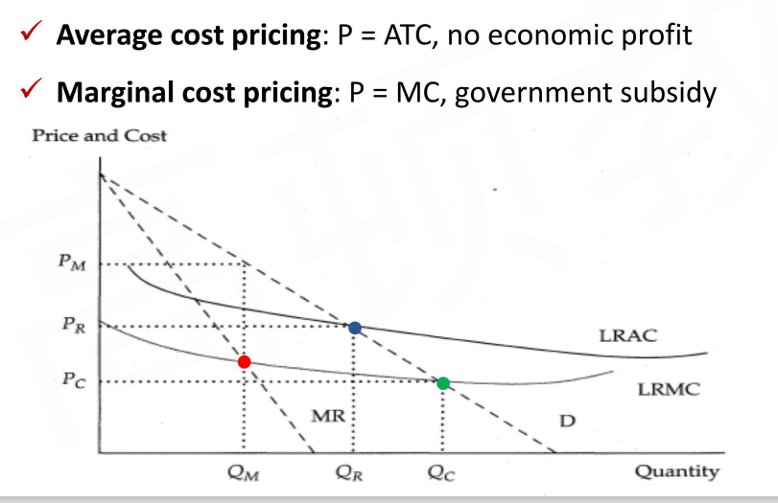

### 计算行业集中度（垄断程度）

#### N firms concentration ratio（CRN）

* + 含义：排名前N家市场容量占比
  + 缺点：①无法显示潜在进入者；②前两大企业合并后实际集中度提升很大，但该指标变化比较小（insensitive）；③不考虑需求弹性

#### Herfindahl-Hirschman Index（HHI）

* + 含义：Sum of the squared market share of each firm
  + 缺点：无法显示潜在竞争者，不考虑需求弹性

## Price Discrimination

* 含义：

同一个商品或服务，对于不同的消费者收取不同的价格

* 假设：
* 客户有着不同的价格需求弹性
* 客户之间不能倒卖reselling

### 三种价格歧视分类

#### First-degree price discrimination：

每个人都以他们愿意出的最高价定价→消费者剩余为0

#### Second-degree price discrimination：

提供menu of quantity based pricing options

#### Third-degree price discrimination：

客户segregated by demographic 或其他因素

### 对比垄断：

价格歧视减少了allocation inefficiency，产量提升了，但消费者剩余被攫取

# Chapter 2经济周期

## Business Cycle

### 分类

#### Classical cycle: 整个经济体(GDP)的波动

#### Growth cycle: 去除掉长期增长的因素（long-term potential or trend growth level），看波动

#### Growth rate cycle：经济增长率的波动 (e.g., GDP growth rate).

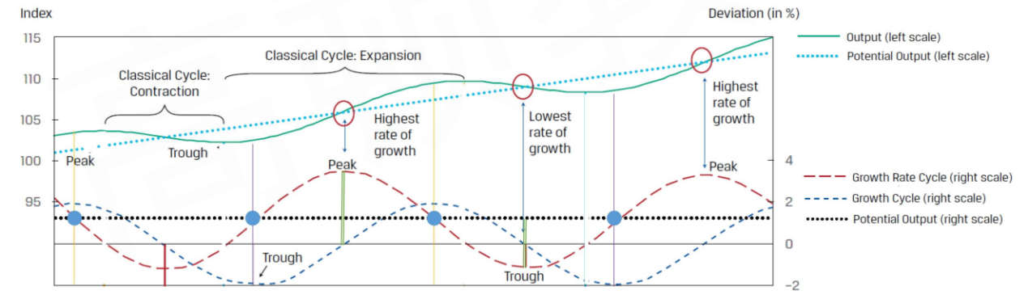

### 四阶段

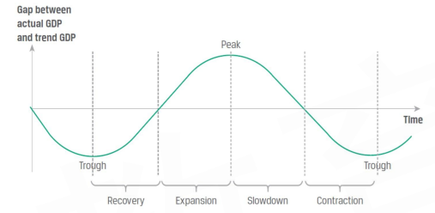

**失业率/通货膨胀是滞后性指标**

|  |  |  |  |  |
| --- | --- | --- | --- | --- |
|  | Recovery | Expansion | Slowdown | Contraction |
| 企业状态 | 走出困境  Negative output gap开始缩小 | Positive  output gap增加 | Positive  output gap缩小 | Negative output gap 增加 |
| 商业及消费活动 | Activity levels below potential，但开始增加 | show above-average growth rates. | above-average 但decelerating。逐渐朝低于平均水平走向 | below potential |
| Employment | Layoffs裁员放缓 ；失业率还是比平均水平高 | hiring开始；失业率stabilizes and starts falling. | 继续hiring 但变慢.失业率继续下降但变慢 | 减少工作时间，停止招聘  失业率开始上升 |
| Inflation | Remains moderate | Picks up modestly | Futher accelerates——加速增长 | Decelerates **but with a lag.** |
| 资产价格与投资行为 | 风险系数高的资产价格率先上涨——预期复苏 | 利润和信贷增速强劲 | 处于通胀预期，导致要求更高的名义收益率 | 偏好投资安全系数高的资产——国债或公共事业行业股票 |

### Credit Cycles

* 是Availability and pricing of credit
* 影响商业投资和家庭购买real estate
* 当经济繁荣，credit会增加——与business cycle联系紧密
* 当经济下行，信贷会导致经济变得更加脆弱
* 信贷周期持续时间更长、幅度更大

## Business Cycle Fluctuations

### 对于企业的影响

* 当经济contraction，企业降低成本，但并不会大幅裁员，会保持员工量
* 影响企业资本开支

|  |  |  |  |  |
| --- | --- | --- | --- | --- |
|  | Recovery | Expansion | Slowdown | Contraction |
| 企业状态 | 处于excess capacity  目前利率较低 | 资本利用率提升，逐步达到limits  更多是买新品类设备 | 到达peak；现金流健康，利率更高了 | 需求下降 |
| 资本开支 | 当期低，但逐渐增加，注重efficiency而不是规模 | 产量扩展，设备订单量高企 | 继续新订单量 | 新订单停止 |

* 影响企业存货水平

|  |  |  |  |  |
| --- | --- | --- | --- | --- |
|  | Recovery | Expansion | Slowdown | Contraction |
| Inventory/Sales | 由于sales开始增长，比例开始下降 | 比例相对稳定 | 比例上升 | 比例开始回到正常 |

### 对消费者影响

* 影响消费者信心——包括收入和就业预期

|  |  |  |  |  |
| --- | --- | --- | --- | --- |
|  | Recovery | Expansion | Slowdown | Contraction |
| Durables | 延迟消费 | 增加 | 高于平均水平 | 减少 |
| Non-durables | 对周期不敏感 | | | |
| Service | 低于平均水平 | 增加 | 高于平均水平 | 减少 |

* 对于收入增加
* 考虑disposable income（税后），分为permanent income/temporary income；
* 对于durables，受到disposable income影响多，而不仅仅受到permanent income的影响
* 储蓄的比例
  + 储蓄率上升，说明消费者当期消费意愿不强
  + 高储蓄率短期低经济不利、但长期是正面影响

### 房地产行为

* 包含房屋建造和销售行为
* 与credit cycle关系大
* 受到人口基数、房价预期影响

### 国际贸易影响

* 进口看国内的经济周期，出口看国外的经济周期

|  |  |  |  |  |
| --- | --- | --- | --- | --- |
|  | Recovery | Expansion | Slowdown | Contraction |
| Exports | 受到国外GDP growth rate影响 | | | |
| Imports（假设汇率不变） | 低于平均水平，开始增加 | 增加 | 达到顶峰，开始下降 | 减少 |

* 受到currency exchange rate影响，本币升值会导致进口增加，出口减少

## 经济指标（注意分类）

|  |  |
| --- | --- |
| **Leading** | **1.Average weekly hours, manufacturing**  **2.Average weekly initial claims for unemployment insurance初次申领失业救济金**  3.Manufacturers'new orders for consumer goods and materials  4.ISM（Institute for supply management） new order index.衡量交付订单速度  5.Manufacturers'new orders for non-defense capital goods  6. Building permits for new private housing units.  **7.S&P500 Stock Index---股票是先行指标**  **8.Money supply，real M2**  **9.Interest rate spread between 10-year treasury yields and overnight borrowing rates基差**  10.Average Consumer Expectations for Business and Economic Conditions |
| **Coincident** | **1.Employees on non-agricultural payrolls 非农就业人员数量——美联储非常关注**  **2.Aggregate real personal income（less transfer payments）**  3.Industrial Production Index  4.Manufacturing and trade sales |
| **Lagging** | **1.Average Duration of Unemployment 平均失业持续时间**  **2.Inventory-sales ratio**  3.Change in unit labor costs  4.Average bank prime lending rate 银行最优贷款利率  5.Commercial and industrial loans outstanding 贷款余额  6.Ratio of consumer installment debt to income 消费者分期贷款比例  **7.Change in consumer price index for services** |

#### 群变量指数（composite indicator）：反映一群变量的走势.eg:美国的研究组织the Conference Board发布的领先群变量指数（Conference Board Leading Economic Indicator），经合组织（OECD）编制并且发布的领先群变量指数（OECD Composite Leading Indicator）。

# Chapter 3 经济政策：财政政策

## 目标

主要目标：对aggregate national output，real GDP施加影响，来管理经济

影响经济活动，在不同经济部门重新分配资源，在不同人群中重新分配财富

## 分类

### 支出工具

#### Transfer payments——贫困地区救济等

#### Current government spending—政府直接购买商品和服务

#### Capital expenditures——修高速，医院

* 需要比较长的时间实施和生效

### 收入工具

#### Direct tax：收入和财富

比较难以改变

#### Indirect tax：增值税等

一旦实施可以立马生效，影响消费行文

对于政府来说，收税没有明显的成本

## Fiscal spending Multiplier

=

* MPC是边际消费倾向
* Balanced budget ：为了保持有足够的支出，需要征一部分税保持平衡

## 财政政策实现的形式

### Discretionary fiscal policy相机抉择：

### Intended to stabilize the economy

定义Structural budget deficit：在full employment的情况下，政府应当有的赤字水平

如果目前的budget deficit＜Structural budget deficit，是Contractionary fiscal policy

如果目前的budget deficit＞Structural budget deficit，是Expansionary fiscal policy

### Automatic stabilizers自我调节：

比如有社会保险或失业救济的政策，那么会有自动调节的机制

## National Debt 的讨论

### 支持借债的观点

* 政府借本国人的钱问题不大，因为还款时可以印钱/收税都有办法解决
* 政府借的钱用于投资资本支出项目或人力资本，长远会提升未来的产出和税收收入
* 当发生赤字，往往说明税收结构不合理，有机会发现问题并改变
* Richardian equivalence李嘉图平衡：私人部门将预见到未来会增税，那么私人部门会在今天减少支出
* 政府赤字将降低失业率水平

### 反对借债的观点

* 高负债可能导致未来的税率变高，抑制未来的经济
* 如果采用印钞票降低负债，会导致高通胀
* 政府借债会使得借债利率升高，会降低私人经济部门投资（crowding out effect）

## Discretionary fiscal policy的局限性

### Lag时滞

* Recognition Lag：政府发现问题有滞后
* Action Lag：实施政策有滞后
* Impact Lag：政策生效有滞后

### 宏观方面

* 失业率与通货膨胀有controversy
* 政府高赤字，市场可能对其失去信心
* 难以知道充分就业对应的GDP是多少
* 当经济端是因为供给端，财政政策会导致物价水平上涨
* 政府大规模举债寄出私人部门投资crowding out effect

# Chapter 4 经济政策：货币政策

## Central Bank

### 央行职责：

唯一提供货币；是政府的银行，商业银行的银行；lender of last resort（最终贷款人）；

货币政策的conductor；银行系统的supervisor；支付系统的regulator和supervisor

* **央行/货币政策的General objective：Price Stability 稳定价格**

Fiscal Policy：政府决定taxation and spending

### 央行体系有效的特征

Independence：操作独立性（利率）+目标独立性（目标通货膨胀率）

Credibility：可信度

Transparency：公布通胀报告，使用的指标

### 货币政策的目标可以设定为：

Interest rate targeting

Inflation targeting

Exchange rate targeting

## 通胀的代价

#### 预期到的通胀代价：

* + - Menu cost（更新价格）
    - Shoe leather cost（调整资金规划）

#### 没有预期到的：

* 借贷双方的财富转移；
* 导致borrowing rate的风险溢价上升，使得资产估值降低；
* 减少了市场价格含有的信息

## Monetary Policy tools：

央行影响quantity of money and credit

Contractionary紧缩性，Expansionary扩张性

### 操作一：Open market operations ---most commonly used

#### 向商业银行买卖政府债券---买债券，增加货币供给---央行把钱交给市场

#### Repurchase agreement：都是第一笔操作，债券作为抵押物，央行借入钱----减少流动性

#### Reverse repurchase agreement：上面操作的对手方----增加流动性

### 操作二：Policy rate （discount rate）

每个国家不一样，中国是存贷款基准利率，美国是联邦基准利率（贴现率）

#### Policy rate增加，流动性降低

### 操作三：Reserve requirement法定存款准备金率

#### Reserve requirement增加，流动性降低

## Monetary Transmission Mechanism：

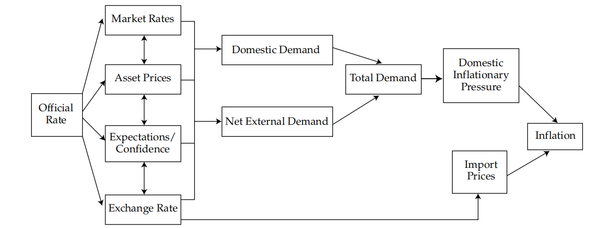

Policy rate是诸多利率的基准。如果上升

* + - 银行短期lending rate将上升，AD下降
    - 折现率下降，资产价格下降，财富和消费下降
    - 市场对未来经济增长预期下降，将减少expenditures
    - 本币升值domestic currency，将降低出口增加进口

## 货币政策影响：利率、GDP、价格水平、汇率

## Neutral interest rate

定义：这个利率对经济没有抑制或刺激作用

* Neutral rate of interest= real trend rate of economic growth + long run expected inflation
* Policy rate> neutral rate: contractionary
* Policy rate< neutral rate: expansionary

## 货币政策局限性

#### 中央银行无法控制准确的市场的货币供给

* + - * 银行创造经济的意愿——它有超额准备金率，以及从央行借钱的意愿
      * 个人/企业的存款意愿

#### 央行往往只能影响短期的利率，但长期利率无法实现一致的变动

* + - * 市场有预期通胀利率。例如政府提升利率，那么长期的通胀水平下降，长期的名义利率下降，与政府目标相反
      * Bond market vigilantes债市义勇军：政府短期提升利率，会出现短期衰退，这些投资者会抛售短期利率，买入长期债券，导致长期利率上升

#### Liquidity Trap

demand for money becomes infinitely elastic (horizontal demand curve)

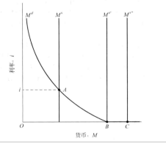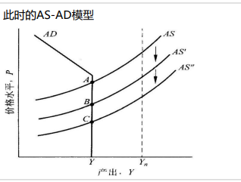

* 原因：无法控制商业银行创造货币的意愿——当央行把钱灌给商业银行，但商业银行在经济衰退情况下不愿意借给市场
* 可进行QE操作**Quantitative easing量化宽松**：央行不光从商业银行买卖国债，而更直接面向市场，买mortgage securities，risky bonds

# Chapter 5 Geopolitics地缘政治

## 概念

* Geopolitics：研究地理如何影响政治和国际关系——包含政治经济金融活动，参与者包括个人组织公司政府
* 参与者actors：包括 State actors （也包含领导人个人）/ Non-state actors
  + 一些Non-state actors往往可以推动全球化

## 国家间行为分类

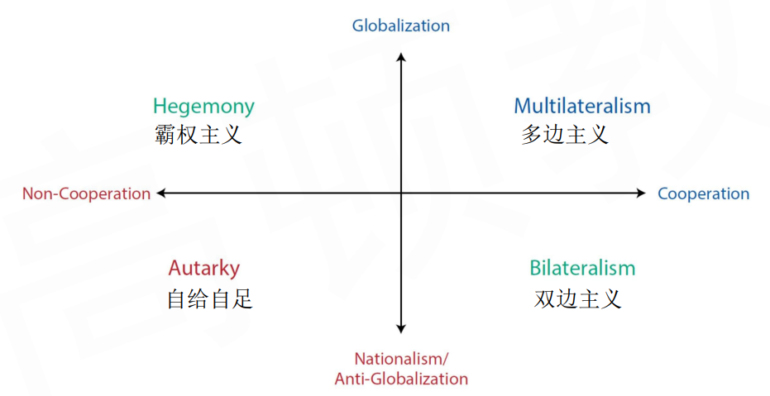

### Cooperation：在规则标准、关税、贸易、移民方面互相合作，信息和技术的流动

合作的动力：national security or military interest军事；Economic interest经济；

Geophysical resource endowment资源禀赋

#### Soft power软实力

#### Standardization标准化：监管regulatory cooperation（BCBS），流程process standardization（SWIFT），运营to operational synchronization（集装箱Containerization）

### Globalization

* + 主要由Non-state actors推动，包含宏观和微观层面
  + 好处：增加收入降低成本；资源增加；intrinsic gains—扩展视野
  + 坏处：导致不平等状况更严重；供应链有断供的风险；资源不协调发展
  + Nationalism反全球化

## Tools of Geopolitics

### National security tools国家安全工具

* 有直接影响（比如武装冲突）和间接影响（eg：Espionage间谍行动）
* 也有合作形式的：Military alliances军事联盟

### Economic tools

* Multilateral trade agreements or the global harmonization of tariff rules
* Nationalization

### Financial tools

* 外汇流动，国外投资是否限制

## 常见的国际组织

### International Monetary Fund

主要任务是**确保国际货币体系、汇率体系和国际支付体系的稳定**，使各国能够相互购买商品和服务。

* 提供国际货币问题合作论坛；
* 促进国际贸易增长，促进就业、经济增长和减贫；
* 支持汇率稳定和开放的国际支付制度；
* 在需要的时候向会员提供外汇，以帮助他们解决国际收支问题。

### World Bank Group

帮助**发展中国家消除贫困**，促进无害环境的经济增长。

世界银行的两个关系密切的实体——国际复兴开发银行（IBRD）和国际开发协会（IDA）——向那些不利或无法进入国际信贷市场的国家提供低息或无息贷款和赠款。不为盈利而运作的

### World Trade Organization

为跨国贸易体系提供了法律和制度上的基础。它是唯一一个在全球范围内监管各国间跨境贸易关系的国际组织。

## Geopolitics risks

### 分类

Event risk事件风险：提前知道的时间节点---比如总统选举

Exogenous risk：突发未知

Thematic risk：在一段时间已知的风险——比如气候变暖

### 评估与调整

#### Likelihood

#### Velocity（speed）

* + - Low——调整资产配置
    - Medium——调整投资领域
    - High——flight to quality

#### Size and nature of that impact

* 由于比较难以监测和预测以上三个角度，很多投资者使用scenario building and signposting（指示信号）
* 可以用GPR（geopolitical risk index）

# Chapter 6 International Trade

## 术语

* Open economy：与其他国家有贸易
* Closed economy：Autarkic economy，现代基本没有完全闭关锁国的国家了
* Free Trade：对于进口出口没有限制
* Trade protection：对于进出口采取限制或关税等
* Terms of Trade( TOT ):出口商品的价格/进口商品的价格\* 100
  + 上升时（一般大于100），认为TOT improves——赚到的外汇可以买更多进口商品

## 国际贸易的优缺点：

* + 优点：加强specialization专业化；促进竞争、全球市场的welfare增加；增大全球GDP
  + 缺点：更大的不公平；在进口国产生失业

## Trade and Capital Restrictions

### 限制的目标

#### Capital restrictions：

* + 降低本国资金的波动性（资产价格）；保持汇率稳定；使得国内利率相对低；
  + 保护战略产业

#### Trade restrictions：

* + 保护infant industry新行业、国内产业；
  + National security
  + 保护国内就业

### 贸易限制类型

* Tariffs：进口商品收税——保护进口国就业
* Quotas：配额——保护进口国就业
* Export subsidies：出口补贴——保护出口国就业
* Voluntary export restraint（VER）：自愿出口限制——一般是进口国强迫出口国限制出口量——保护进口国就业

### 分析进口国的福利变化

|  |  |
| --- | --- |
| C:\Users\YYS\AppData\Local\Temp\tianruoocr\截图_20221216031731.png | P\*：全球均衡价格水平；  进口数量：Q3-Q2或Q4-Q1  剩余： |

* 征关税 P\*→Pt；或者政府销售配额

进口量由Q4-Q1减少到Q3-Q2

消费者剩余变动：-（A+B+C+D）【消费者损失最大】

生产者剩余变动：+A【生产者有增加】

税收收入：+C

**计算得到整个进口国的福利变动：-B-D**

* 政府只限制进口额不售卖；或者Voluntary export restraint（VER）

找到Q3-Q2额度的对应价格

消费者剩余变动：-（A+B+C+D）【消费者损失最大】

生产者剩余变动：+A【生产者有增加】

政府没有收入

**计算得到整个进口国的福利变动：-B-D-C**

|  |  |  |  |  |  |
| --- | --- | --- | --- | --- | --- |
|  | **Tariff** | | **Import Quota** | **Export Subsidy** | **VER** |
| **Impact on** | Importing Country | | Importing Country | **Exporting country** | Importing Country |
| **Producer surplus** | **Increases** | | **Increases** | **Increases** | **Increases** |
| **Consumer surplus** | **Decreases** | | **Decreases** | **Decreases** | **Decreases** |
| **Government revenue** | **Increases** | | **Uncertain**  **取决于是否售卖** | **Falls** | **No change** |
| **National welfare** | Decreases（**但如果进口国非常大/强势可能会增加福利**——对方厂商不想丢掉市场，没有把关税加在售价而是砍掉自己的利润维持低价，这使得进口国整体福利反而上升—剥削了对方） | | | Decreases | Decreases |
| **产品价格** | **Increases** | **Increases** | | **Increases** | **Increases** |
| **国内消费量** | **Decreases** | **Decreases** | | **Decreases** | **Decreases** |
| **国内生产量** | **Increases** | **Increases** | | **Increases** | **Increases** |
| **贸易顺逆差** | **进口减少** | **进口减少** | | **出口增加** | **进口减少** |

## Balance of Payments国际收支（BOP）

### 账户和子账户

|  |  |
| --- | --- |
| Current account：  衡量货物和服务 | * Merchandise trade：所有商品和制造业产品 * Services：包含旅游业、交通运输、工程、其他商业服务（比如会计事务所） * **Income receipt：**投资收入，包括国外投资的分红、利息收入 * **Unilateral transfer：**单边转移。国外打工汇的工资、国外援助 |
| Capital account：  资本流动 | * **Capital transfer：单方面免除债务、**移民资产转移 * **Sales and purchases of non-produced，non-financial assets：购买**专利、版权、商标、特许经营权franchise【如果是租用是经常性账户】 |
| Financial account：  投资流动 | * Government-owned assets abroad：政府持有的国外金融资产，包括黄金、外汇、IMF的reserve，direct foreign investment * Foreign-owned assets in the reporting country:国外持有的对国内投资 |

### 贸易顺差or逆差

X-M体现的是经常账户

由于C+S+T=C+I+G+（X-M），

得到（X-M）=S+（T-G）-I=Sp私人储蓄+Sg政府储蓄-I

所以如果trade deficit（X-M<0）说明可能是缺少私人储蓄或政府储蓄，或者投资过多

## 国际合作

### 合作形式

* Free Trade Areas: 在区域内成员国之间进出口完全自由
* Customs Union: FTA+对于外部非会员国对外政策
* Common Market: Customs Union + 在成员国之间劳动力和资本free flow
* Economic Union: Common market +成员国之间经济政策互相协商
* Monetary Union: Economic Union + 共同货币

### 区域联盟的好处

* 容易实施，政策需要考虑的纷争少，相比多边贸易组织egWTO推进快
* 更大的专业化，发挥规模经济
* 成员国之间贸易纷争能够减少
* 合作后对外时有议价权

### 常见国际组织

* IMF国际货币基金：促进国际经济增长，维持汇率稳定，提供一些临时外汇借款
* World Bank Group：建立较为完善的金融服务包括小额
* WTO：保护国际贸易秩序，提供谈判平台，解决国际争端

# Chapter 7 Capital Flows and the FX Market

## 外汇市场

### 功能：

使得国际贸易成为可能

Hedging：使用远期合约对冲外汇风险

Speculation：利用外汇风险赚钱

### 参与者

Buy side：公司，政府，央行，养老金计划，Sovereign wealth funds主权财富基金

Sell Side: Dealing banks—一般是大型跨国银行

## 汇率制度

* Dollarization：美元化。没有自己的货币，直接用他人的货币
* Currency board arrangement：货币局制度。法定规定与其他货币汇率固定，比如：香港
* Conventional fixed peg arrangement：传统钉住。给一个规定的汇率，和比较窄的浮动额+/-1%
* Pegged exchange rates within horizontal bands（target zone）：更宽一些的钉住，一般+/-2%
* Crawling pegs爬行钉住：基准汇率央行可以调整。
  + Active Crawling pegs：可以调整通胀预期——本国宣布汇率升值，可以降通胀
  + Passive Crawling pegs：被钉住的国家通胀先发生了，被动调整汇率
* Fixed parity with crawling bands爬行区间固定平价。上下限的幅度更大【是固定汇率制度向浮动汇率制度过渡阶段】
* Managed float：浮动。政府会适时干预（但不会宣布明确的目标）
* Independently floating rates:完全由市场决定

## 汇率与贸易均衡

问题：本币贬值，没有立刻改善贸易逆差

### Elasticities Approach

* 只在进口或出口商品的需求弹性是有弹性的，本币贬值能改善贸易deficit，
  + Revenue=Q\*P，价格变动对于Revenue的影响与弹性有关
* 多大的弹性算大？——**Marshal-Lerner Condition**
  + WXEX+WM（EM-1）>0
  + 其中WX、WM是进出口的占比，EX、EM是需求价格弹性
* 什么样的商品有弹性？
  + 有很多替代品；在竞争市场中的商品；奢侈品；占支出占比比较高

### J-Curve Effect

* 本币贬值，在短期内贸易逆差可能没有改善，甚至还会加重贸易逆差

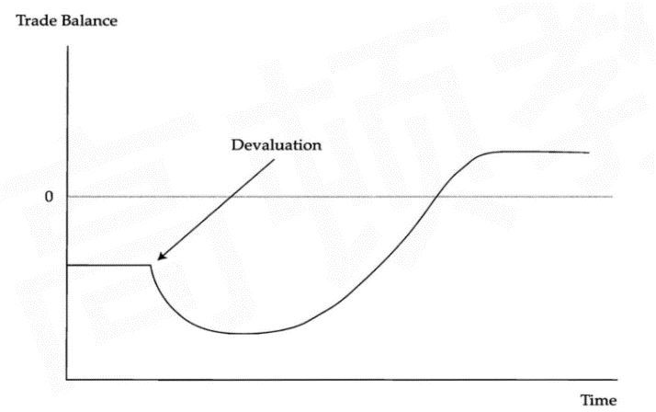

原因：因为进口/出口数量变化反映不会很快，但货物支付以外汇计价结算，突然贬值使得出口收入下降，进口花费变多

### Absorption Approach

由X-M=Y-（C+I+G）

即Trade balance（BT）=Y- domestic expenditure（E）

* 本币贬值能改善需要满足：（粗糙的推导）
* **经济中有excess capacity**，Y还可以上升，国民收入增加的幅度大于国民支出的幅度（因为不会完全的消费掉），Y-E能够上升。
* 如果经济中没有过剩产能，Y已经达到充分就业水平，Y足够大了，很难再影响

# Chapter 8 Currency Exchange Rates

## Foreign exchange rate

### 含义：用另一个币种表示一个币种

### 表示方式 A/B或B：A

* 其中A is the Price currency ；B is the Base currency
* Direct quotation直接报价法----本币/外币=n
* Indirect quotation 间接报价法---外币/本币=1/n
* 1USD=5 RMB
* **RMB/ USD=5【斜杠右边是一个单位的某币】**
* 5 RMB/USD
* **USD:RMB=5【冒号是标价】**
* Cross-rate交叉汇率计算:用A/B, B/C计算A/C

### 名义/实际汇率

### Nominal exchange rate：市场观测到的汇率

### Real exchange rate：调整国家之间相对购买力后的汇率

### Currency Appreciation or Depreciation

由于一般使用本币/外币=n，数值上升代表分母的升值，即本币贬值

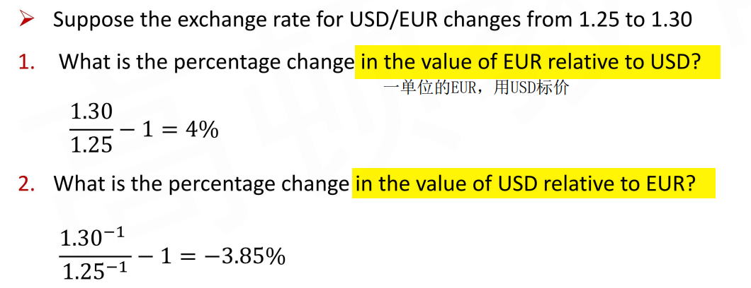

## Spot Rates and Forward Rates

### 含义

Spot exchange rate：立即交付的汇率

Forward exchange rate：未来交付定好的汇率

### 差额

远期＜即期：分母币种有折价——Base currency is trading at a forward discount；Price currency is trading at a forward premium

### 远期汇率报价方式

#### Points Basis基点法

* 基点一般都是万分之一，除了日元是百分之一
* Spot rate+0.0001 ×points = Forward rate
* 例子：Spot rate GBP/EUR= 0.8552，one month points are-1.1

The one month forward rate GBP/EUR=0.8552+0.0001×（-1.1）=0.85509

#### Percentage Basis基差法

* 变动与分母比重变动保持一致
* Spot rate GBP/EUR=0.8552；One month forward quote is -0.29%
* The one month forward rate GBP/EUR=0.85522×（1-0.29%）=0.8527

## Interest Rate Parity利率平价公式

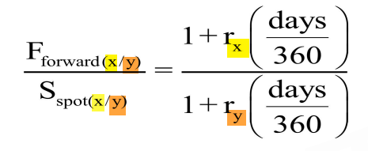

* 前提：x和y国之间不存在套利机会
* 推论：远期汇率的折溢价幅度 近似等于 两个国家的利率差

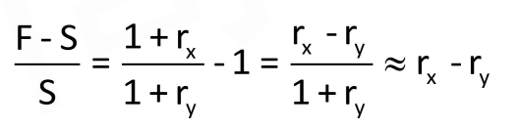

* 谁的利率低，谁货币会升值---这是均衡前提下的结果，但对于宏观政策结果不一定满足